A4 正交流程图与英文图题验证样例（非学校官方模板）
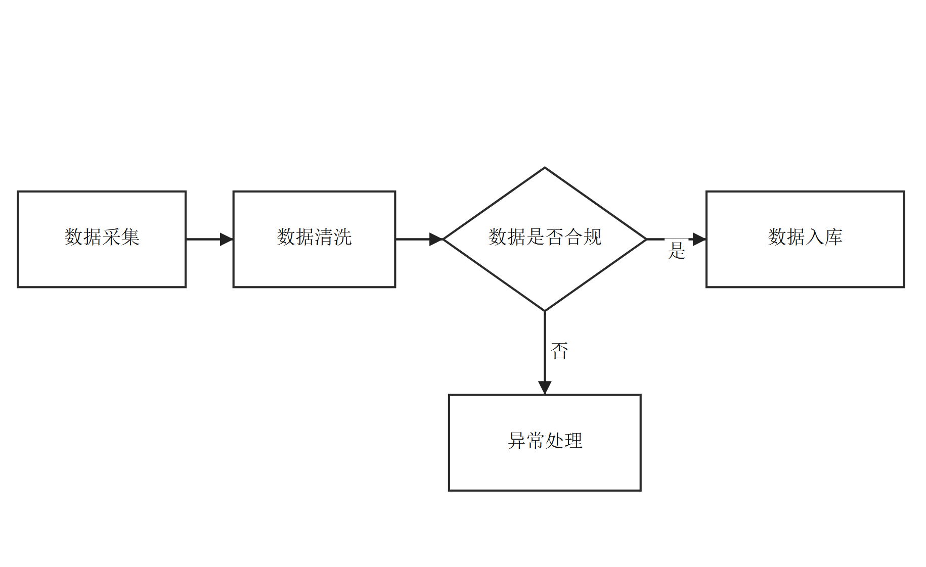
图 3-1 数据采集、清洗、校验与入库流程
Fig. 3-1 Data Acquisition, Cleaning, Validation and Storage Flowchart
表 3-1 工程图质量门禁检查项（示例）
检查项 | 结果 | 说明
正交连线 | 通过 | 所有连接线仅含水平/垂直线段
中英文图题 | 通过 | 图号按章节编号，图题位于图下
三线表 | 通过 | 仅表顶、表头下、表底三条横线

